Все каталоги Schneider Electric в одном приложении
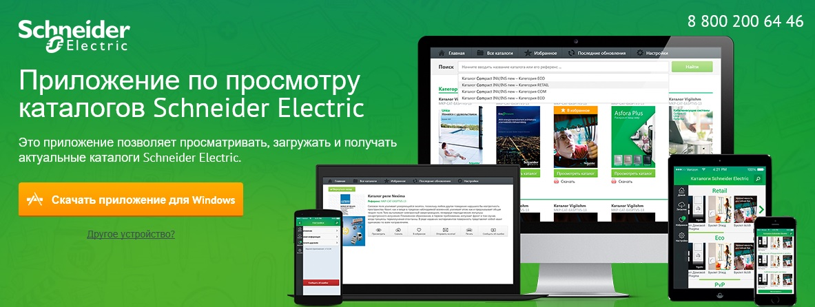
Приложение SE eCatalog позволяет просматривать, загружать и получать актуальные каталоги Schneider Electric по всем типам оборудования. Полная совместимость со всеми устройствами и разными видами платформ: iOS, Android, Mac OS X и Windows.
Возможности приложения SE eCatalog
- Получение уведомлений о появлении новых и обновлении ранее скаченных каталогов
Если новый каталог был добавлен в систему, вам придет push-уведомление на мобильный телефон. Пользователям будет доступен раздел "Обновленные каталоги", в котором собраны последние новинки.
- Удобный поиск
Для поиска необязательно знать точное название каталога, достаточно ввести ключевое слово, и нужный каталог будет найден в соответствии с запросом.
- Добавление каталогов в избранное
Чтобы нужные каталоги всегда были под рукой, добавьте каталог в «Избранное».
- Отправление каталогов по электронной почте
Вы без труда можете отправить каталог вашему другу, коллеге или клиенту прямо с телефона или рабочего компьютера.
- Хранение каталогов на устройстве
Если у вас нет постоянного соединения с Интернетом, вы можете легко сохранить каталог в памяти устройства.
Для упрощения навигации все цифровые каталоги были разбиты по типам продукции:
- электроустановочные изделия;
- модульное оборудование и шкафы;
- кабеленесущие системы;
- KNX;
- силовые автоматические выключатели на токи до 630А;
- шинопровод (Canalis, I-Line);
- универсальные шкафы, клеммы, пром. климатика (Spacial, Thalassa, Linergy, ClimaSys);
- функциональные шкафы (Prisma, Okken, Blokset);
- пускорегулирующая аппаратура (TeSys, EasyPact TVS) и cреднеценовое предложение Easy;
- силовые автоматические выключатели на токи выше 630А;
- измерительные приборы и реле дифференциальной защиты;
- компенсация реактивной мощности;
- выключатели-разъединители;
- клапаны и приводы;
- система автоматизации для небольших зданий SmartStruxure Lite и многое другое.
Скачивайте, устанавливайте и получайте всю необходимую информацию в любое время и на удобном для вас устройстве!
Узнать больше на www.se-ecatalog.ru.

